Сначала создадим БД с именем usersTable в phpMyAdmin ( в моем случае сервер развернут на Open Server)

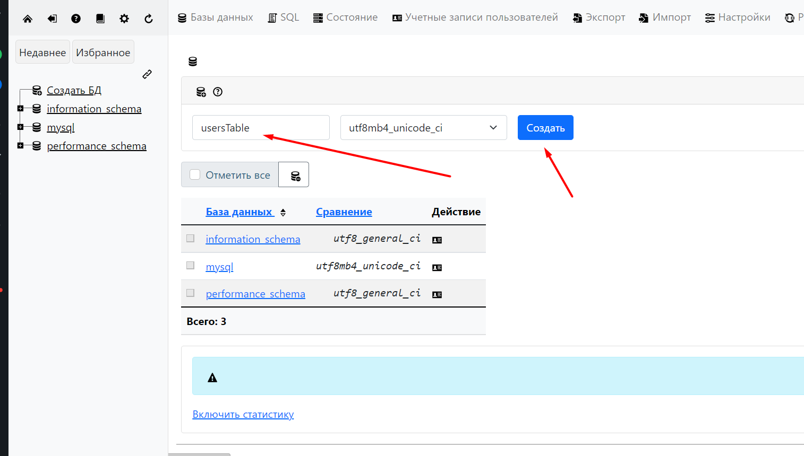

Далее выберем ее в левой панели и нажмем кнопку импорт и выберем файл usersTable.sql

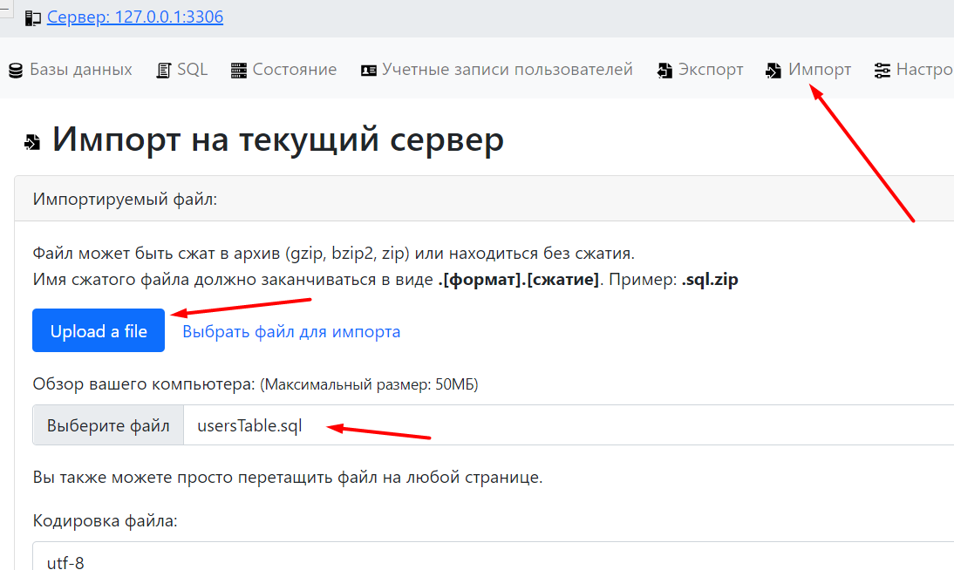

Открываем наш проект

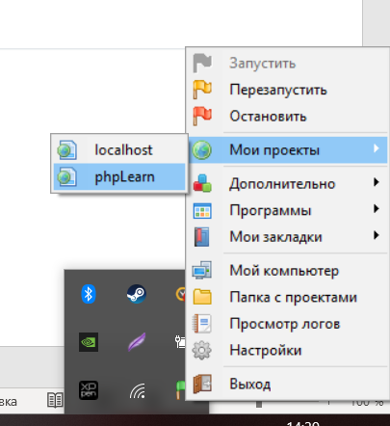

Вносим данные в форму

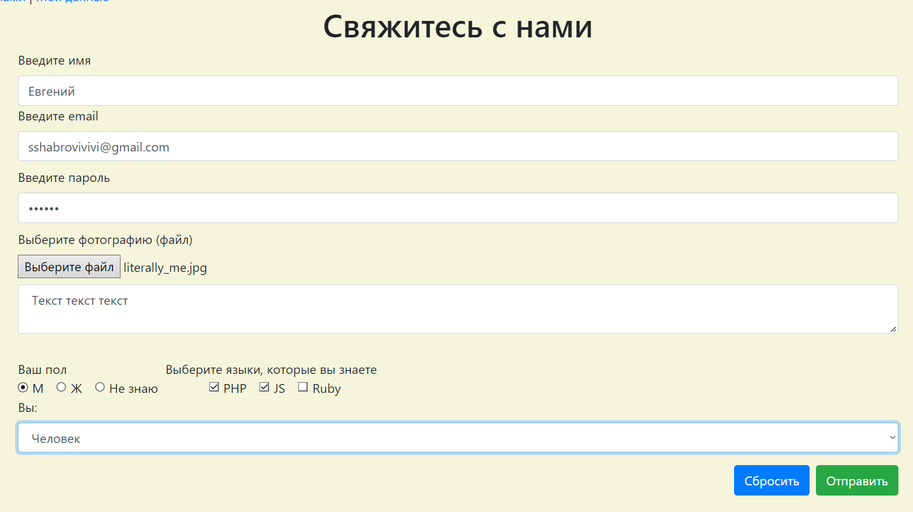

Нажимаем на кнопку отправить и наблюдаем результат (данные что были последними отправлены на сервер и в почту админа)

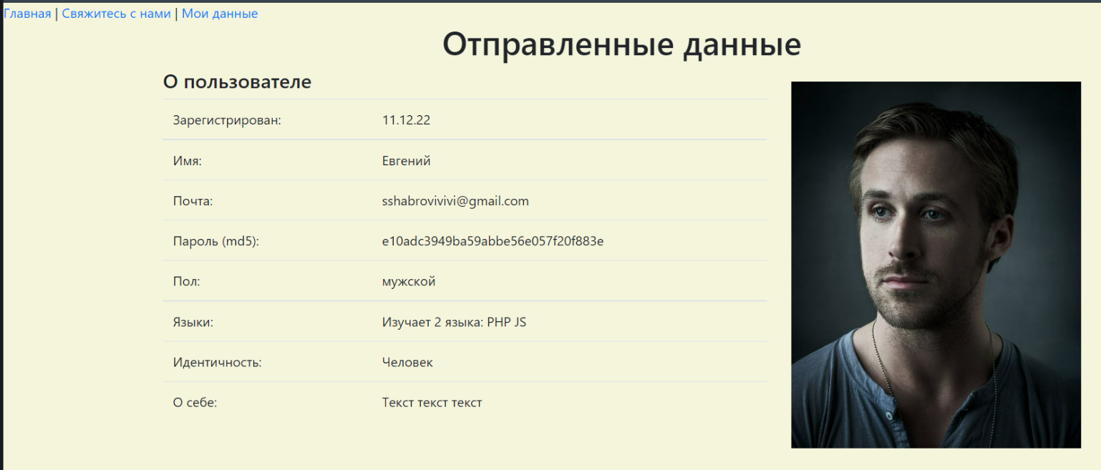

Мы также можем перемещаться по страницам, данные на страничке “Мои данные” хранятся в сессии и никуда не исчезнут пока мы снова не отправим форму  
(пока не разобрался как с помощью js или ajax сносить сессию)

Фотография пользователя сохраняется в папку userImages , в БД хранится только название фото.

Так выглядит таблица в админер: